Hier sammeln wir Informationen zum Objekt in der Wilhelm-Külz-Straße. Bitte ergänzt bekannte Informationen und nutzt die Bewertungssektion gerne auch für eigene Meinungen.

Bisherige Kommunikation
- 05.09.2013 Mail an Herrn Bredecke
- 09.09.2013 Anruf, Nachfrage zu genauen Nutzung, Rückruf angekündigt
- 13.08.2013 Anruf meinerseits, keinen erreicht
- 16.08.2013 eigener Anruf: Termin für 17.09. 17:00Uhr zugesagt
- 17.09.2013 Besichtigung mit Marvin, Stephan T. und Stefan

Objektbeschreibung
- Werkstatthallen Wilhelm-Külz-Straße
- Vermieter: Bredereck Immobilien
- Koordinaten / Luftbild
- Grundriss nach Gedächtnis (also nicht massstabsgetreu)
- Zugang über Innenhof nach abschliessbarer Tür/Tor
  - 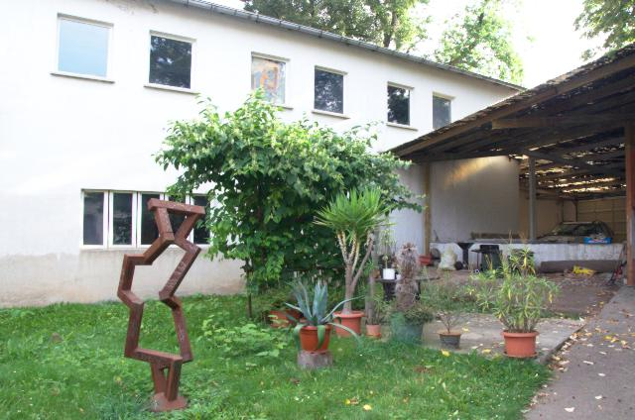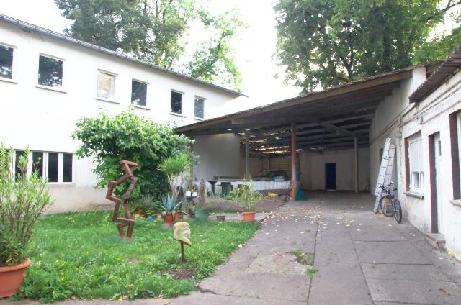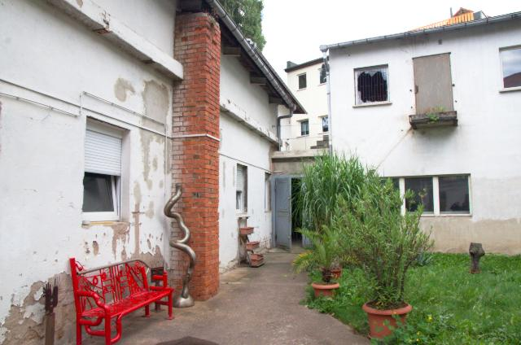
- Objekt 1 besteht aus 2 etwa gleich großen Werkhallen
  - insg. etwa 197qm
- ehem. Galvanikbetrieb; typische Werkhallen aus Betonelementen
- 2te Halle liegt ca. 50cm tiefer, verbunden durch Tür + Rampe
  - momentan an beiden Türen Vorräume/Schleusen aus Sperrholz 2mx2mx
  - 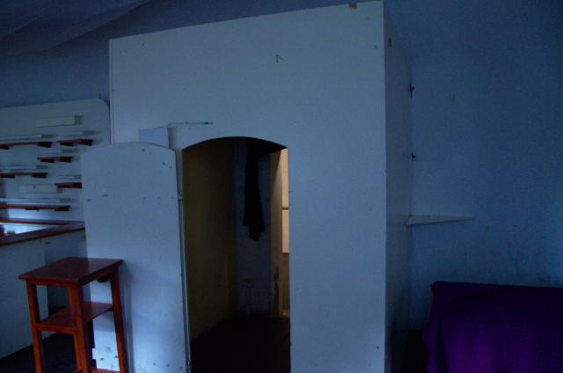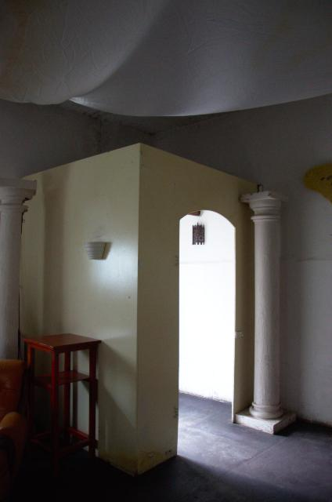
- Erste Halle mit hoch eingesetzten Fenstern, Brauchwasseranschluss und Abfluss
  - 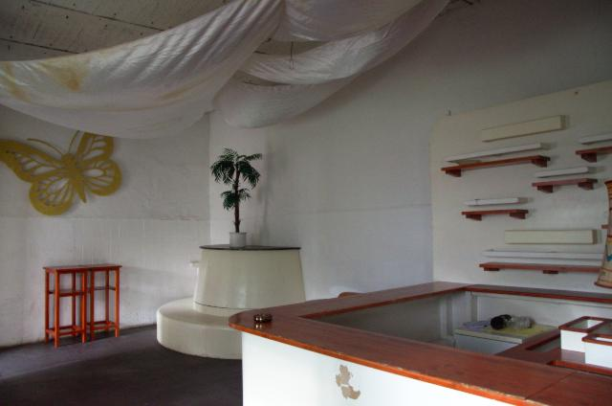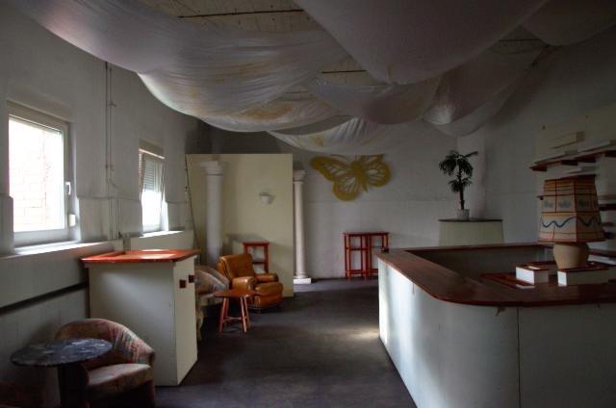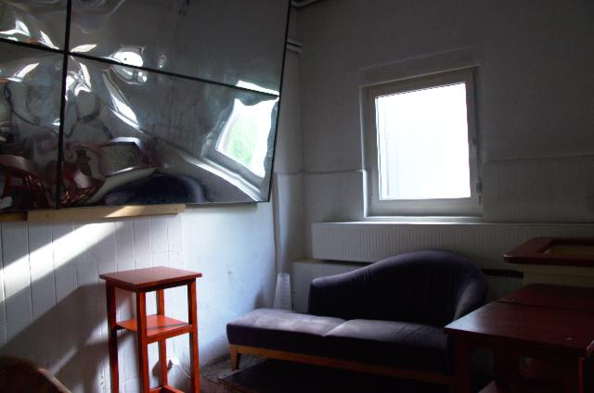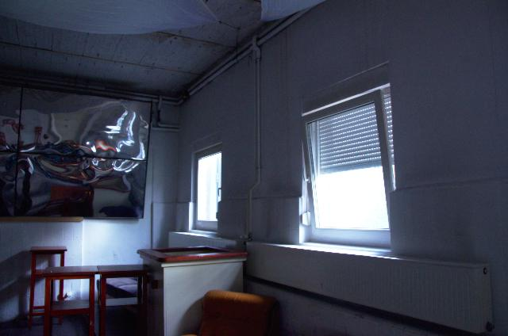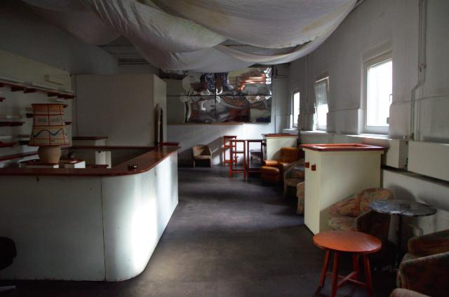
- Zweite Halle fensterlos bis auf 2 Glasbausteinfenster zum Gang im Gebäude daneben
  - 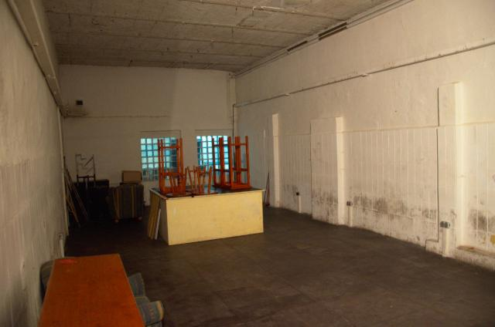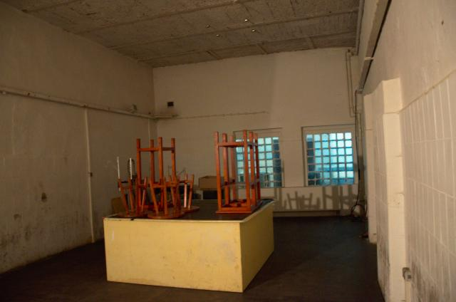
  - ehem. Tür zum Gang liesse sich wieder freilegen, ist aber nicht wirklich gewünscht
- Toiletten (je einmal klein (w) und größer mit Waschtisch und (inoperablen) Duschen (m)) im Nebengebäude
  - 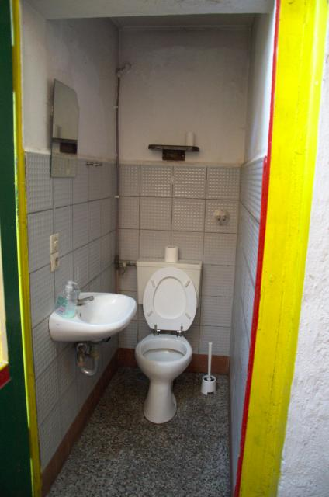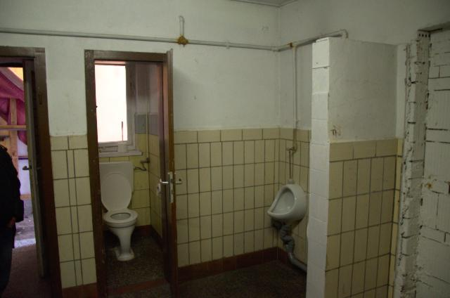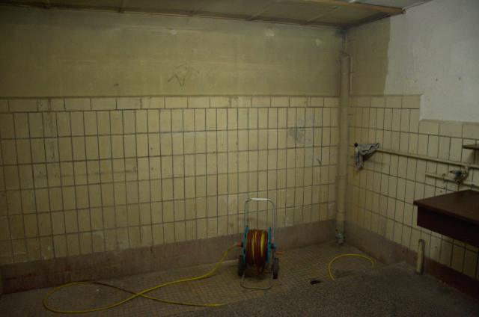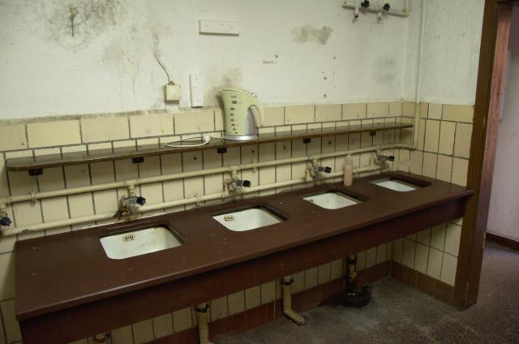
- Innenhof (befahrbar) mit kleiner Grünfläche
- 2tes Objekt besteht aus einer Werkhalle und einem langen Gang (ca. 3.5m breit)
  - insg. ca. 76qm
- Halle ist etwas kleiner als bei Objekt 1, hat aber Fenster
  - 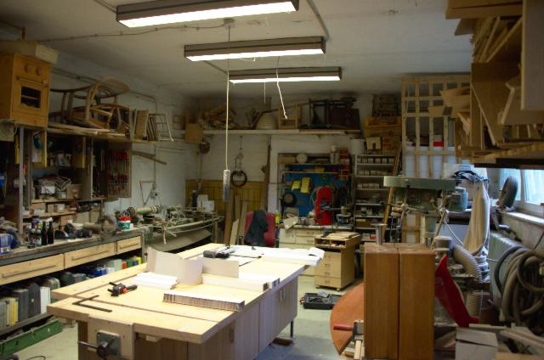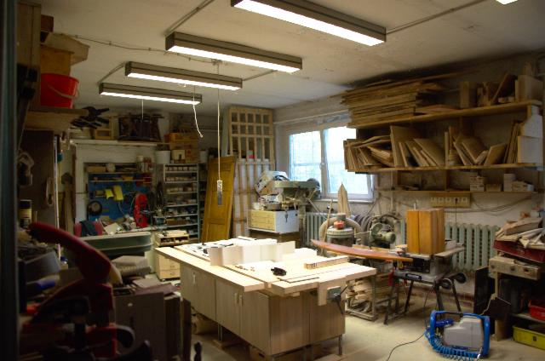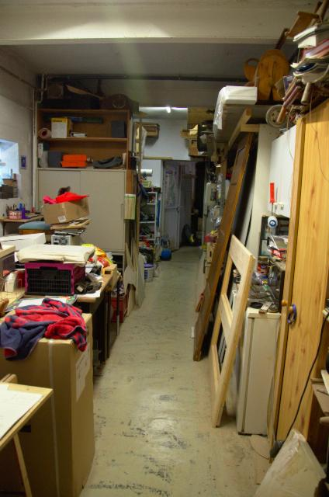
- eigenes, kleines WC
- ebenfalls Brauchwasseranschluss vorhanden
- Zugang über nicht zum Objekt gehöriges Lager
  - momentan recht vermüllt
  - 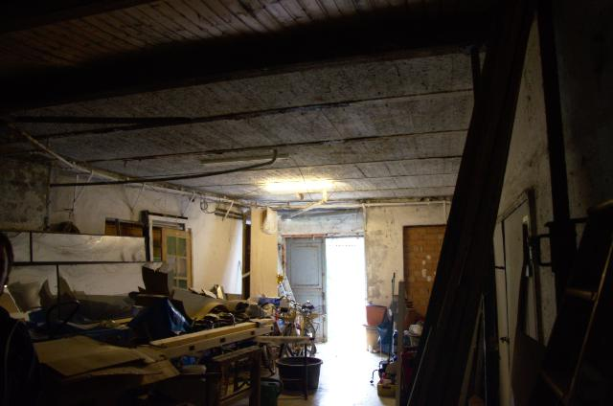

Ausstattung und Zustand
- Strom vorhanden, Leitungen und Dosen neu und aufputz
  - Kraftstrom zumindest in Objekt 2
  - separater Zähler, zumindest für Objekt 1
- Brauchwasser-/Abwasseranschluss in Halle 1
  - Anschlussart war nicht sichtbar
  - kein Trinkwasser!
- Sanitäre Anlagen in marodem DDR-Zustand. Gerade so benutzbar.
  - Bei Objekt 1 mit anderen Mietern geteilt
- Telefonanschluss (technisch) vorhanden
- In Objekt 1 moderne Konvektionsheizkörper in ausreichender Zahl
  - In Objekt 2 alte Strahlungsheizkörper
  - Abrechnung pauschal über qm-Schlüssel
- moderne Verbundfenster
- Objekt 1 momentan mit Bareinrichtung, Vermietung aber leer, Übernahme auf Anfrage
  - Objekt 2 momentan komplett eingeräumt, Vermietung sicher ebenfalls leer
- Decken rohe Betonelemente, Wände von roh/unverputzt bis verputzt/gemalert, Fussboden Estrich/Beton
- Aussenbereich hauptsächlich unsarniert / Mauerwerk / Baustellenflair
  - 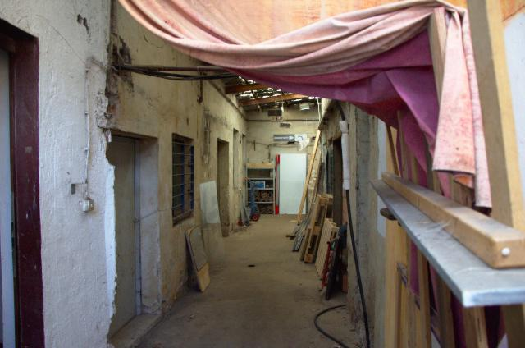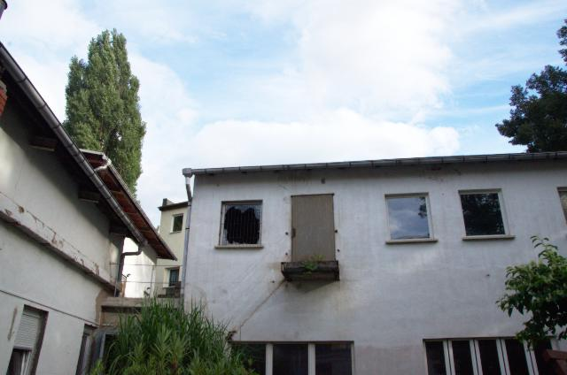
- Gemeinsames Schloss am Aussentor/tür
- Innenhof, Zugang durch Tor/Tür, für Ladetätigkeiten befahrbar, kleine Grünfläche
  - Mitbenutzung erlaubt, momentan aber recht verstellt (Kunst)
- Umgebende Mieter alle Gewerbe (Schweißer, Tischler (Objekt 2), TV-Produktion)
- Spätshop ca. 100m entfernt

Mietdetails
- alle Preise erst mal nur geschätzt
  - 2 Euro/qm Kaltmiete
  - + ca. 1,70 Euro/qm Nebenkosten
  - + 19% MwSt
  - nach „Amortisierung“ unserer eigenen Renovierungsarbeit Erhöhung der Kaltmiete auf 3 Euro/qm
  - direkt vom Besitzer, keine Maklercourtage
- ca. 197 qm für Objekt (= 803 Euro warm, später 1038 Euro)
  - ca. 79 qm für Objekt 2 (= 322 Euro warm, später 416 Euro)
- Nebenkosten, insbesondere Heizkosten als erheblich eingeschätzt
  - dauerhafte Beleuchtung für fensterlosen Raum kommt noch dazu
- Zugang durch Vereinsmitglieder und Gäste kein Problem
  - bisher als Partylocation genutzt → wir sind kaum schlimmer
- kein Prakplatz, definitiv nicht im Innenhof
- Objekt 2 frühestens in 2-3 Monaten frei
  - Fokus des Vermieters liegt auf Objekt 1
- Renovierungen und Modernisierungen nur halbherzig angekündigt

Bewertung
- Objekt 1 ist bei jetziger Preislage deutlich zu teuer
  - für den Zustand generell nicht gerechtfertigt
  - Argument ist die zentrumsnahe Lage
  - Umlegung der MwSt ist finanzrechtlich fraglich (für den Vermieter)
- Einzelvermietung der 2 Hallen ist nicht vorgesehen
- Objekt 2 ist im preislichen Rahmen, jedoch erst in 2-3 Monaten (vielleicht) frei
  - Vermieter will eigentlich Objekt 1 vermieten
- Erhöhung der Miete nach und wegen userer eigenen Renovierung ist ….
- Sanitäranlagen sind unterster Standard, mit anderen geteilt und ungeheizt
  - Einfriergefahr im Winter?
- Genug Platz, selbst in Objekt 2
  - große Halle zum selbst aufteilen
  - Wände/Boden auch für schwereres Gerät geeignet
  - Eingang breit und ebenerdig + Rampe → barrierefrei(er)
- Trotz Zentrumsnähe abgeschlossener Bereich
  - kein Ärger mit Nachbarn zu erwarten

